В мае 1972 года произошло памятное событие – вручение диплома о присвоении звания «Почетный гражданин города Новороссийска» нашему земляку дважды Герою Советского Союза Владимиру Константиновичу Коккинаки.
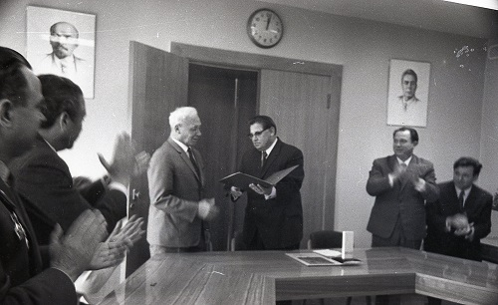
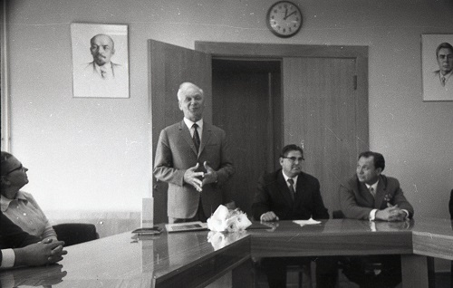
В зале горисполкома собрались представители партийных, советских и других организаций. Председатель горисполкома В.И. Сорокин сказал во вступительном слове: «Решением Новороссийского городского Совета депутатов трудящихся от 26 марта 1970 года дважды Герою Советского Союза Владимиру Константиновичу Коккинаки как знатному земляку, прославившему себя в строительстве социализма и в Великой Отечественной войне, присвоено звание «Почетный гражданин города Новороссийска». Родился Владимир Константинович в Новороссийске в 1904 году в семье железнодорожника. Лучшей школой жизни для него была Советская Армия. Став летчиком-истребителем, Владимир Константинович повседневно совершенствовал свое мастерство. В 1938 году за беспосадочный перелет Москва-Владивосток был награжден орденом Ленина и медалью Золотая Звезда. За мужество и мастерство, проявленные при испытании самолетов, и многолетнюю летно-испытательную работу Владимир Константинович вторично удостоен звания Героя Советского Союза.»
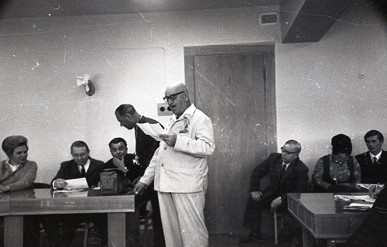
От имени членов клуба революционной, боевой и трудовой славы с поздравлением выступил его председатель П.С. Эрганов, от комсомольцев города - секретарь комсомольской организации треста Новороссийскморстрой Михаил Аверкиев.
В своем ответном слове В.К. Коккинаки поблагодарил всех новороссийцев за высокую оценку его деятельности. Затем В.И. Сорокин под бурные аплодисменты собравшихся вручил Владимиру Константиновичу Коккинаки диплом «Почетного гражданина города Новороссийска».

